Ehrpt使用功能建议
1：测点选择中添加搜索功能缩短量测类型选择后还需手动筛选点位浪费大量找点的时间。
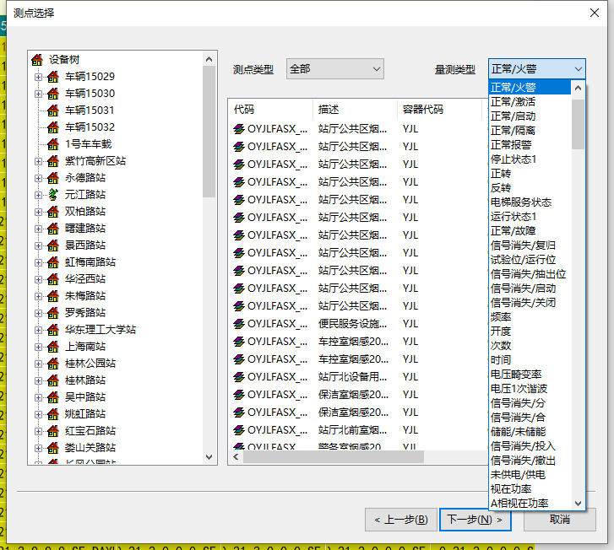
2：优化操作步骤如何显示隐藏报表页面底部页签栏
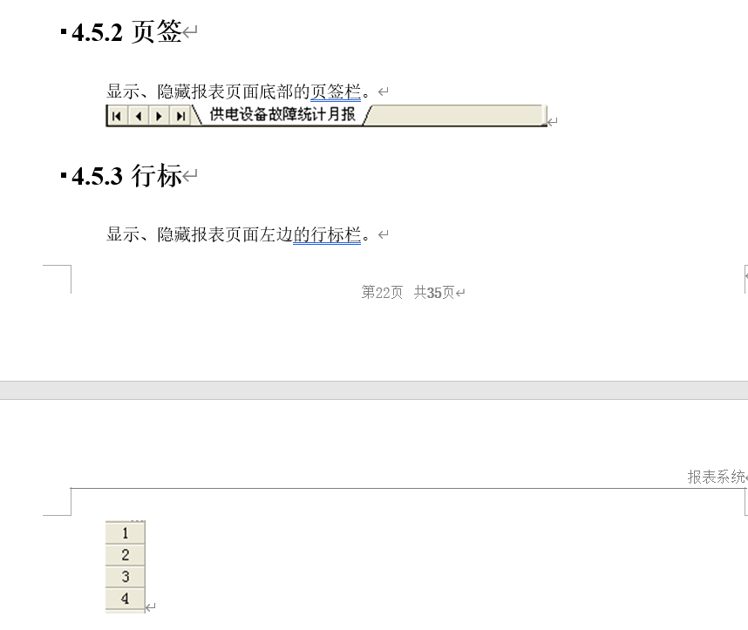
3：使用前需提前点击登陆按钮。（ehrpt手册需添加，选择报表维护）
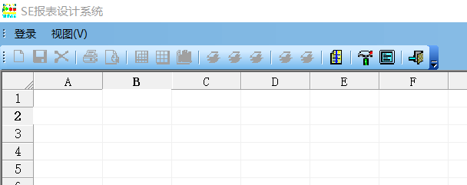

4.3.7前填充按钮(没有使用方法)
格式功能模块的单元格属性和表页尺寸无
4.4.3 画线/抹线
4.6
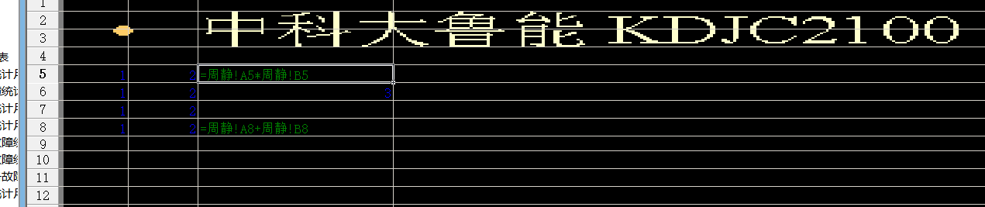
公式结果没有出结果，需要打开报表浏览查看计算结果。
4.9 模板设计表述模糊（同报表设计文件中没有）
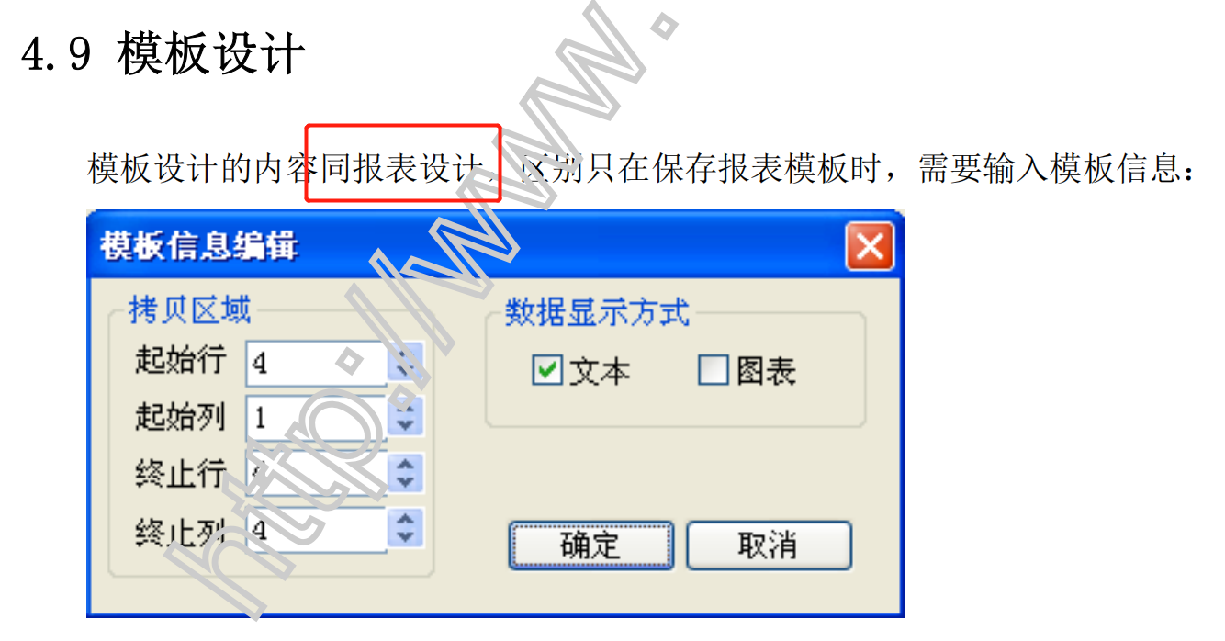
- 打印计划的时间设置没找到（需要在文件中找到）
- 